机器人激光熔覆玻璃磨具
激光熔覆是利用高能激光束照射基体表面和粉末，使粉末迅速熔化并冷却，与基体形成所需金属结合层的涂层技术。激光熔覆因其能量密度高、效率高、力学物理性能优良，在表面修复中得到广泛应用，可形成低稀释率的熔凝涂层，用于多种用途。复合材料涂层修复近年来发展迅速。

在玻璃模具中应用十分广泛，如汽车工业的枪类零件，冲孔针，红酒瓶，香水瓶等等。

总体来说，精度要求非常严格，本套激光熔覆层精度可达0.05mm-1mm，硬度可达HRC60熔覆层以Ni基合金粉末、碳化钛粉末为宜。

模具大部分都是半成品，而且有些地方比较琐碎，比如瓶颈，挡料点等，对于普通机器来说很难包覆，不过我们有办法解决。

我们已经与模具行业大量企业合作并获得一致好评。
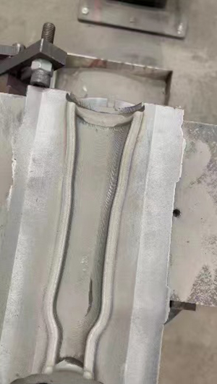 | 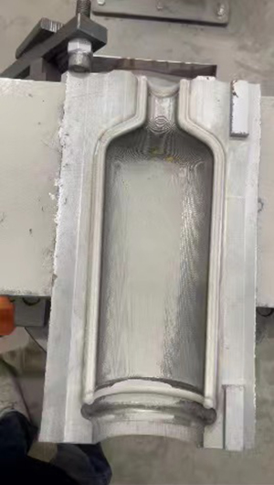 | 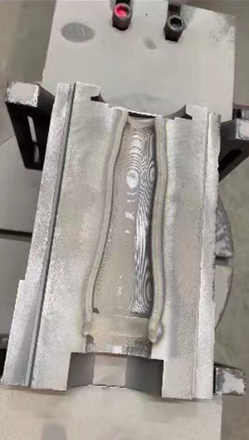
Youtube视频链接：https://www.youtube.com/watch?v=zsP3YSi1L-g

